# Лабораторная работа 6: Улучшение UX

## Оценка ПО по атрибутам

1. Распознаваемость соответствия

На главной странице находится контент, напрямую связанный с основной целью существования продукта, т.е. его неотъемлемая часть. Пользователь быстро понимает, что за продукт перед ним.

1. Обучаемость

В интерфейсе используются общепринятые принципы использования, таким образом, пользователю практически не нужно обучаться пользованию продуктом.

1. Используемость (операбельность)

Фото в галерее проведенных игр можно легко открыть в большем масштабе без открытия новой вкладки (открывается в модальном окне), фото так же легко возвращается к прежнему виду.

1. Защита от ошибок пользователя

В случае неудачной авторизации пользователь видит сообщение, что данные были введены неверно

.

1. Эстетика GUI

UI достаточно прост, однако выдержан в едином стиле, без элементов, не оправдывающих своё наличие. Тем не менее, навигационная панель недостаточно функциональна: отсутствуют ссылки на многие важные элементы.

1. Доступность

Продуктом при желании можно пользоваться без мыши - табами либо с помощью cvim/vimperator, т.к. сайт не переопределяет работу клавиш.Присутствует альтернативный текст в изображениях, javascript используется минимально. CAPTCHA/Flash/Java не используется. Однако отсутствует версия для слабовидящих.

## Пути улучшения

Изменить вид списка групп, сделать его красивым. По элементу списка должно быть видно, к какому факультету относится группа. Так страница станет более удобной и понятной для использования

Было:

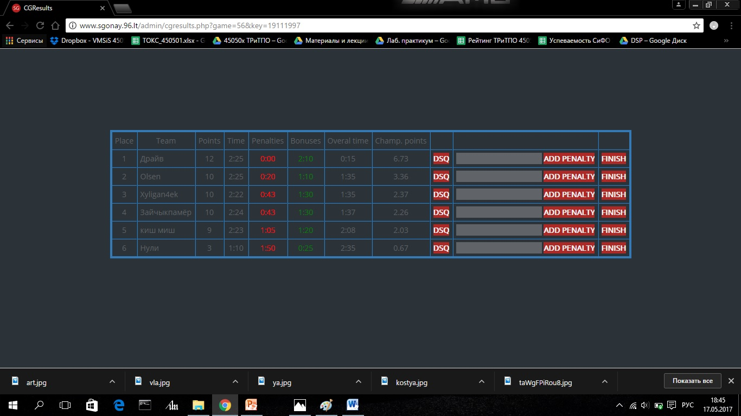

Стало:

